
Activité 1 : Manipulation avec une situation concrète
Pour cette activité, vous allez jouer à 2.
Chaque duo a 3 objets (arbre, maison et tour) ainsi que les 10 cartes reprenant les vues à respecter.
1ère partie de l’activité –joueur 1 place les objets
Le premier joueur pioche une carte reprenant 4 vues. Il place les 3 objets (arbre, maison, tour) devant lui sur une feuille blanche afin de faire en sorte de respecter les 4 vues de sa carte. Il ne peut pas se déplacer de sa chaise et ne peut pas bouger la feuille blanche.
2ème partie de l’activité – joueur 2 vérifie
Le deuxième joueur vérifie si les objets sont placés de sorte qu’ils respectent les 4 vues. Le correcteur peut bouger et tourner la feuille blanche. Mais il ne peut pas bouger la position des objets. Il explique éventuellement ce qui ne fonctionne pas dans le positionnement des objets au joueur 1.
3ème partie de l’activité – Joueur 1 corrige
Le joueur 1 corrige le positionnement de ses objets (arbre, maison, tour) en fonction des remarques qu’il a eu du joueur 2.

Ensuite les rôles des joueurs 1 et 2 sont inversés.
Vous faites autant de partie que vous pouvez.

Annexe 1 - Bandes unités

Les pièces à découper, plier et coller
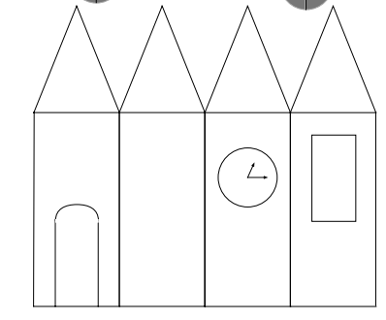
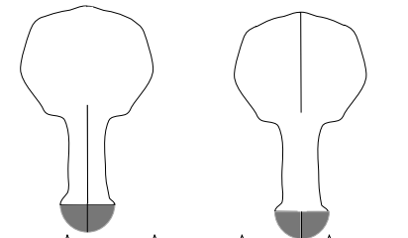
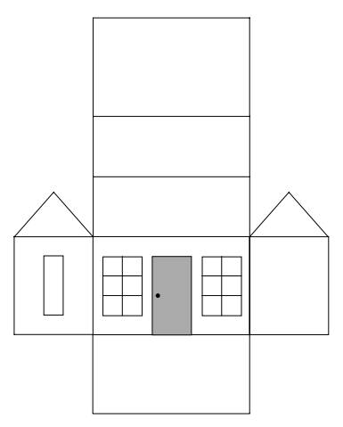

Les cartes vues à découper
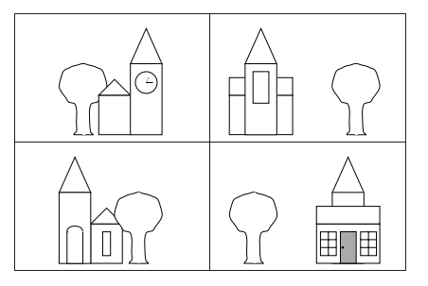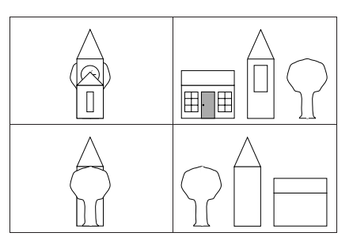
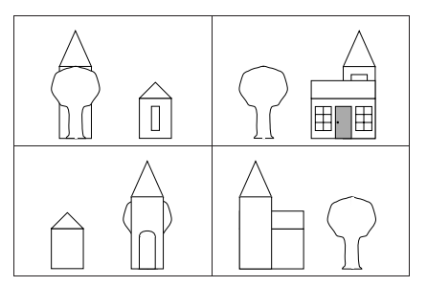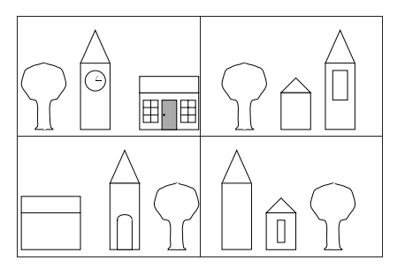
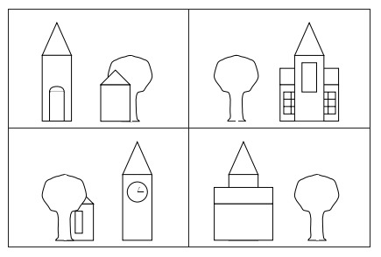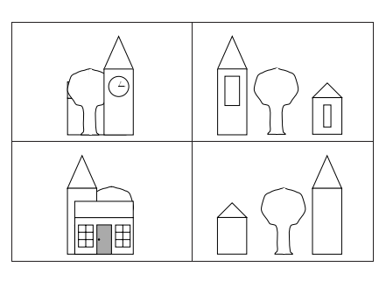

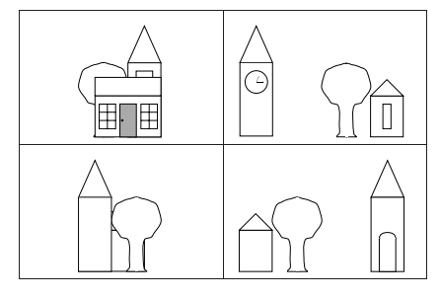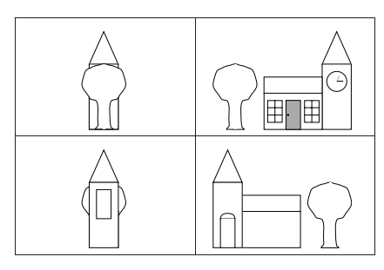

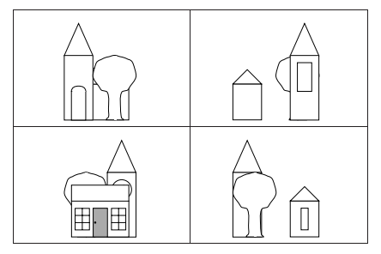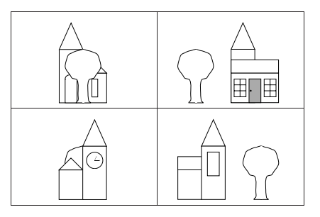

Activité 2 : Manipulation avec une situation abstraite
Temps 1 :

Première étape :
Par 2,
- Assemblez sur la table les 6 cubes reçus en respectant les conditions suivantes :
- Les faces jaunes des cubes se trouvent sur la face supérieure et inférieure de ta construction.
- Les faces rouges des cubes se trouvent sur la face de devant et de derrière de ta construction.
- Les faces bleues des cubes se trouvent sur les faces latérales de ta construction.
- Il faut que chaque cube touche au moins un autre cube par une face complète.
- Représentez ci-dessous, la vue de face, vue de gauche et vue de haut de votre construction.
- Faites une photo de votre construction.
- Donnez les 3 vues dessinées à un autre groupe.
Deuxième étape :
- Réalisez l’assemblable de 6 cubes qui correspond aux 3 vues que vous avez reçues.
Troisième étape : Vérification
- Confrontez votre construction à la photo prise par l’équipe qui t’a donné les dessins des 3 vues.

Vue de face | Vue de gauche | Vue de haut
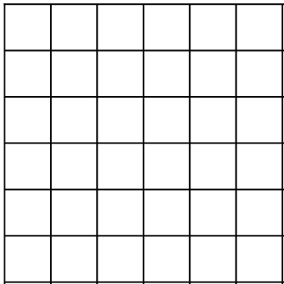

Temps 2 :

Première étape :
Par 2,
- Assemblez sur la table les 6 cubes reçu en respectant les conditions suivantes :
- Il faut que chaque cube touche au moins un autre cube par une face complète.
- Il faut que la construction ne soit pas composée uniquement de cubes alignés.
- Représentez, ci-dessous, la vue de face, vue de gauche et vue de haut de votre construction.
- Faites une photo de votre construction.
- Donnez les 3 vues dessinées à un autre groupe.
Deuxième étape :
- Réalisez l’assemblable de 6 cubes qui correspond aux 3 vues que vous avez reçues.
Troisième étape : Vérification
- Confrontez votre construction à la photo prise par l’équipe qui t’a donné les dessins des 3 vues.

Vue de face | Vue de gauche | Vue de haut

Activité 3 : Manipulation avec une situation abstraite

Tu vas travailler par groupe de 4.
- Choisissez une fiche parmi les 20 dont vous disposez.
- Prenez le nombre de cubes nécessaires pour réaliser votre assemblage.
- Disposez vos cubes afin de respecter les 3 vues (dessus, face, gauche) présentes sur la fiche.

Vous faites autant de construction que vous pouvez.

Annexe 2 – cubulo

Activité 4 : A toi de jouer sans manipuler et en situation concrète.

Tu vas travailler par groupe de 2.
Consignes :
- Pour la première partie de l’activité, réponds aux questions demandées. Tu vas devoir, à partir des photos et des plans d’une maison, identifier les vues manquantes et les dessiner.
- Pour la deuxième partie de l’activité, à partir d’une seule photo d’une ferme, tu dois identifier les parties qui peuvent avoir une des vues données.
- Pour la troisième partie de l’activité,
- Choisis un objet dans sa maison et représente la vue de face, du dessus et de coté de l’objet.
- Donne les 3 vues dessinées à ton binôme sans lui dire ce que tu as représenté.
- Essaye de trouver l’objet choisi par ton binôme à partir des 3 vues reçues.
- Vérifie si tu as trouvé le bon objet en demandant à ton binôme.

Première partie :
Un couple achète une maison. Mais à travers tous les documents que l’architecte leur donne, ils ne s’y retrouvent pas. Peux-tu les aider ?

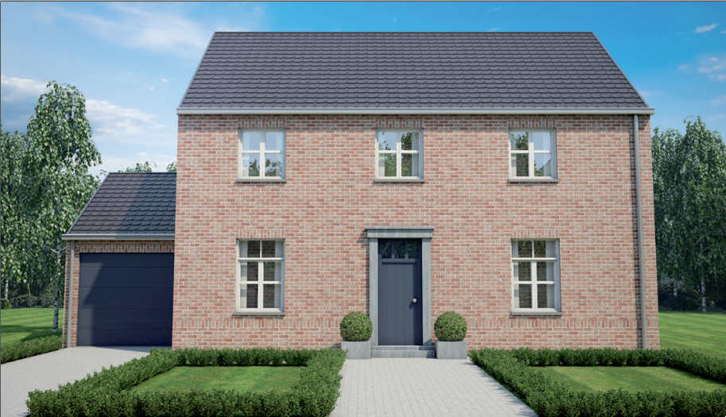
- A-t-on avis quel côté de la maison a-t-on pris en photo ? ……………………………………………
- Aurait-on pu prendre des photos d’autres côtés ? Lesquels ? ……………………………………..

- Ci-dessous une autre photo de la maison.
Quel côté de la maison est représenté sur cette photo ? ……………………………………………
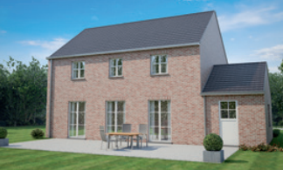
- Quelles sont les vues de la maison que l’on n’a pas prises en photo ? ……………………

Voici les plans de la maison.
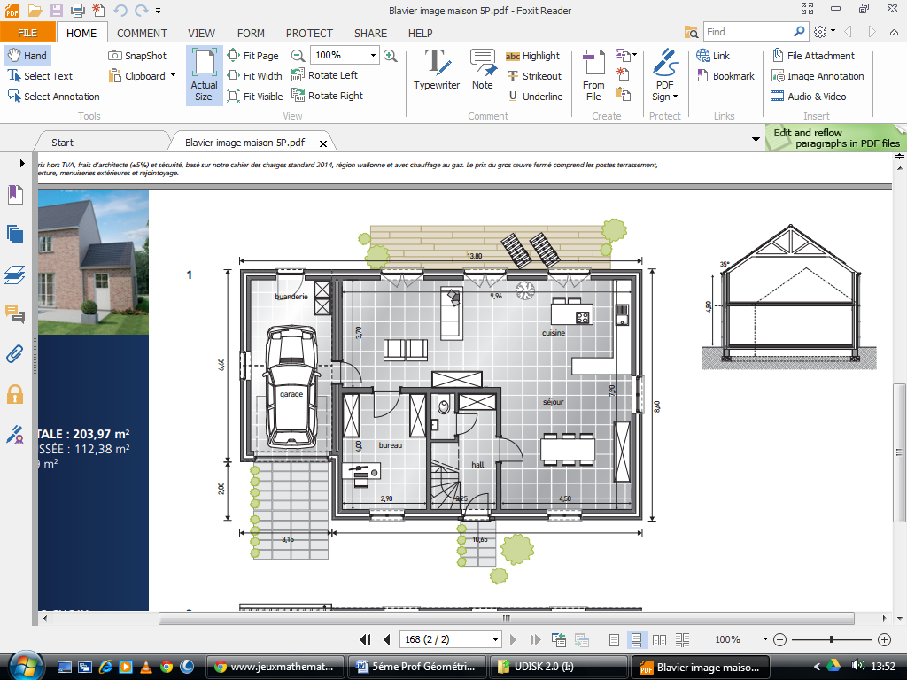
Rez de chaussée de la maison
Coupe transversale de la maison
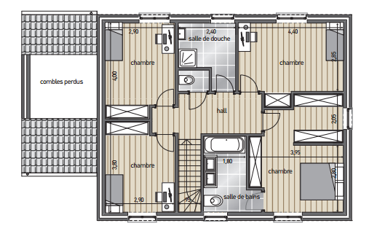
1e étage de la maison

- Réalise un schéma les vues manquantes de la maison à partir des plans. Il n’est pas nécessaire de respecter une échelle.
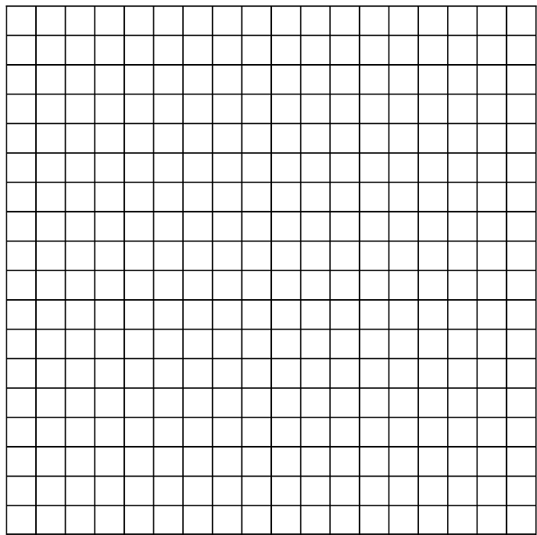
Vue de …………………………………….

Vue de …………………………………….

Vue de …………………………………….
Deuxième partie :
On peut voir différentes formes géométriques sur cette photo d’une ferme. Relie les objets qui ont les vues données à la photo.
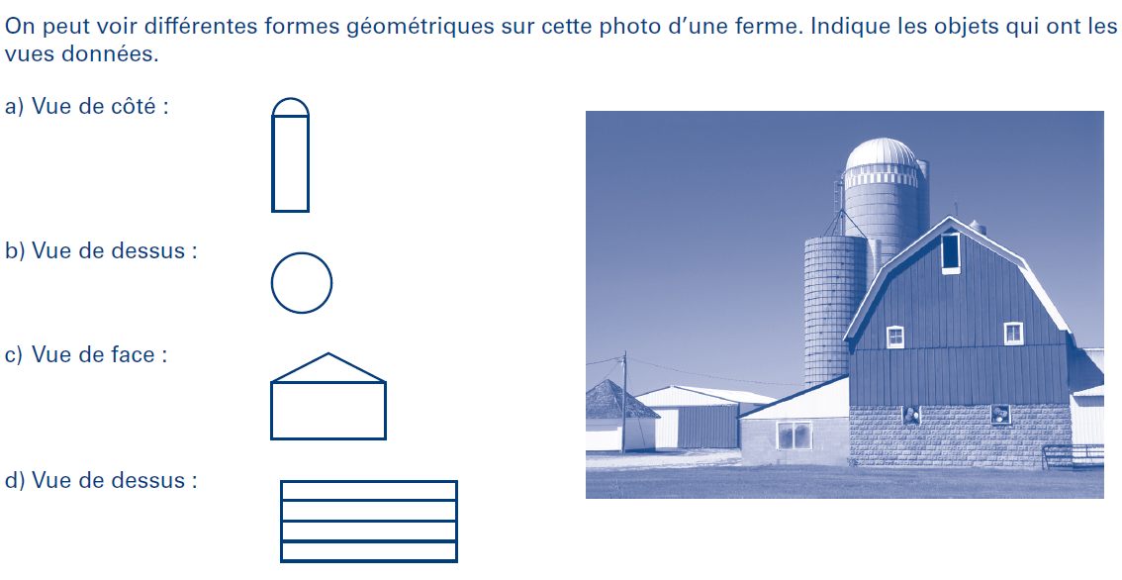
- Vue de côté :

- Vue de dessus :

- Vue de face :

- Vue de dessus :

Troisième partie :
Choisis un objet dans ta maison et représente sa vue de dessus, sa vue de face et sa vue de côté.
Vue de dessus | Vue de face | Vue de côté

L’objet représenté est …………………………………………………………………………………………………………………………

Activité 5 : A toi de jouer maintenant sans manipuler et en situation abstraite
- Voici un solide
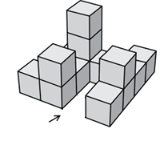
Vue de face

Représente la vue de dessus, la vue de face et la vue de gauche du solide ci-dessus.
Vue de face | Vue de gauche | Vue de haut

- Le solide ci-dessous est constitué de cubes empilés. On a représenté la vue de devant et la vue de gauche de ce solide.
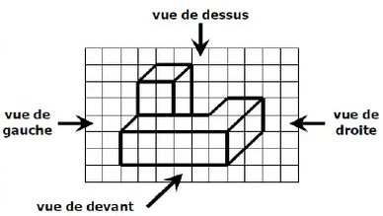
Représente la vue de dessus et la vue de droite.
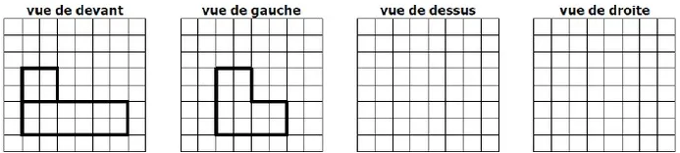
- Représente les 4 vues du solide ci-dessous.
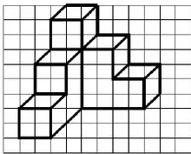

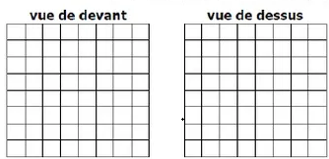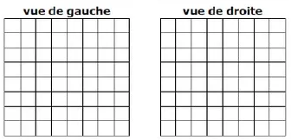

- Représente, sur le quadrillage ci-dessous, le solide en perspective à partir des 3 vues données.
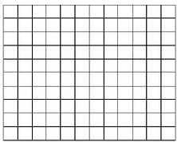
Représente la vue de droite.
